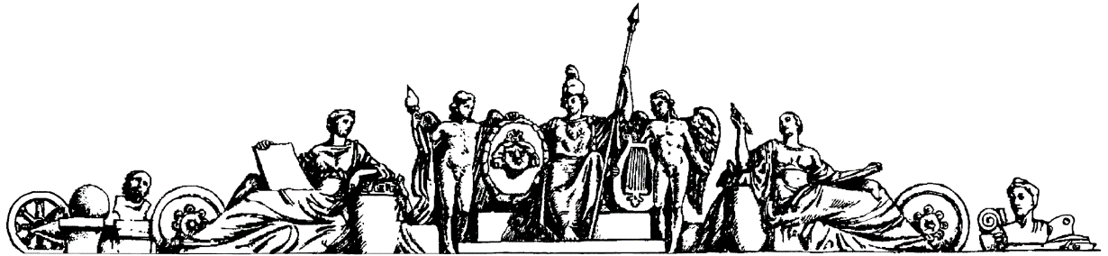

**Министерство образования и науки Российской Федерации**

**Федеральное агентство по образованию**

**Государственное образовательное учреждение высшего профессионального образования**

**«Московский государственный технический университет имени Н.Э. Баумана»**

**(МГТУ им. Н.Э. Баумана)**

**Факультет «Робототехника и комплексная автоматизация» (РК)**

**Кафедра «Системы автоматизированного проектирования» (РК6)**



**Отчет по лабораторной работе №6 по курсу**

**«Операционные системы»**

**Студент: Сергеева Диана**

**Группа:** РК6-56Б

**Преподаватель:** Грошев С.В.

Проверил:

Дата:

2021 год

**13 вариант**

**Задание «Игра с компьютером»:**

Каждый из игроков должен одновременно бросать 2 кости, а результат фиксируется по сумме выпавших очков. Состояние куба на экране должны идентифицировать циклические повторения символов из набора \,|,/,- создавая эффект вращения. При разработке программы следует использовать вызовы signal, alarm, write, exit.

**Исходный код:**

#include <unistd.h>

#include <stdlib.h>

#include <signal.h>

#include <setjmp.h>

typedef void (*sighandler)(int);

void brake(int);

jmp_buf pos;

sigjmp_buf buf;

static char digit[3];

static char* who[] = { "Pl1: ", "Pl2: ", "Bye.\n" };

int j = 0;

int main(int argc, char** argv) {

srand(getpid());

char rotate[4]={'|','/','-','\\'};

char previous = '1' + getpid() % 6;

digit[0] = previous;

digit[1] = '\b';

digit[2] = '\n';

signal(SIGALRM, (sighandler) brake);

signal(SIGINT, (sighandler) brake);

if((j = setjmp(pos)) == 1)

alarm(0);

else

alarm(0);

if (!sigsetjmp(buf,1))

{

/* code */

}

long int rotateNum=0;

write(1, who[j], 5);

while(j < 2) {

write(1, digit, 2);

int rnd = rand() % 5;

rotateNum++;

digit[0] = rotate[rotateNum%4];

usleep(50000);

} /* while-j */

signal(SIGINT, SIG_DFL);

exit(0);

}

void brake(int c) {

j++;

static int j = 0;

int rnd = rand() % 5;

digit[0]='1'+rnd;

write(1," ", 1);

write(1, digit, 3);

siglongjmp(buf,1);

longjmp(pos, ++j);

return;

}

**Результат работы программы:**



